Arbeits-Blatt: Holz-Werkstatt
Arbeiten mit der elektrischen  Hand-Bohrmaschine | 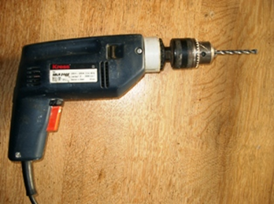
Gefährdungen:

Gefährdungen:
Schutz-Maßnahmen:
Schutz-Maßnahmen:
